

МИНИСТЕРСТВО НАУКИ И ВЫСШЕГО ОБРАЗОВАНИЯ РОССИЙСКОЙ ФЕДЕРАЦИИ
Федеральное государственное бюджетное образовательное учреждение высшего образования
«МИРЭА - Российский технологический университет»

РТУ МИРЭА

Институт радиоэлектроники и информатики
Кафедра геоинформационных систем

ОТЧЕТ
ПО ПРАКТИЧЕСКОЙ РАБОТЕ № 5
построение комбинационных схем, реализующих СДНФ и СКНФ заданной логической функции от 4-х переменных
по дисциплине
«ИНФОРМАТИКА»

Выполнил студент группы АААА-00-00 Фамилия И. О.

Принял
Ассистент Фамилия И. О.

Практическая | « » 2023 г.
работа выполнена
«Зачтено» | « » 2023 г.

Москва 2023
СОДЕРЖАНИЕ
1 ПОСТАНОВКА ЗАДАЧИ 3
1.1 Персональный вариант 3
2 ПРОЕКТИРОВАНИЕ И РЕАЛИЗАЦИЯ 4
2.1 Построение таблицы истинности 4
2.2 Формулы СДНФ и СКНФ 5
2.3 Реализация схем СДНФ и СКНФ в лабораторном комплексе 5
3 ВЫВОДЫ 7
4 ИНФОРМАЦИОННЫЕ ИСТОЧНИКИ 8

1 ПОСТАНОВКА ЗАДАЧИ
Логическая функция от четырех переменных задана в 16-теричной вектор- ной форме. Восстановить таблицу истинности. Записать формулы СДНФ и СКНФ. Построить комбинационные схемы СДНФ и СКНФ в лабораторном комплексе, используя общий логический базис. Протестировать работу схем и убедиться в их правильности. Подготовить отчет о проделанной работе и защитить ее.
1.1 Персональный вариант
В соответствии с вариантом функция, заданная в 16-теричной форме имеет следующий вид:

2 ПРОЕКТИРОВАНИЕ И РЕАЛИЗАЦИЯ
2.1 Построение таблицы истинности
Преобразуем значение функции в двоичную запись: – получим столбец значений логической функции, который необходим для восстановления полной таблицы истинности (см. таблицу 1)
Таблица 1 - Полная таблица истинности
a | b | c | d | F
0 | 0 | 0 | 0 | 0
0 | 0 | 0 | 1 | 0
0 | 0 | 1 | 0 | 1
0 | 0 | 1 | 1 | 1
0 | 1 | 0 | 0 | 0
0 | 1 | 0 | 1 | 1
0 | 1 | 1 | 0 | 0
0 | 1 | 1 | 1 | 1
1 | 0 | 0 | 0 | 0
1 | 0 | 0 | 1 | 1
1 | 0 | 1 | 0 | 1
1 | 0 | 1 | 1 | 0
1 | 1 | 0 | 0 | 0
1 | 1 | 0 | 1 | 1
1 | 1 | 1 | 0 | 1
1 | 1 | 1 | 1 | 1

2.2 Формулы СДНФ и СКНФ
Для построения формулы СДНФ рассмотрим наборы значений переменных, на которых функция равна единице. Для каждого набора определяем каким образом при помощи конъюнкции переменных, принимающих значения из данного набора, можно получить единичное значения функции. Переменные, равные нулю - взять с отрицанием. Переменные, равные единице - без отрицания. В результате получим множество совершенных конъюнкций, объединив которые через дизъюнкцию получаем формулу СДНФ (см. формулу 1).
(1)
Для построения формулы СКНФ рассмотрим наборы значений переменных, на которых функция равна нулю. Для каждого набора определяем
каким образом при помощи дизъюнкции переменных, принимающих значения
из данного набора, можно получить нулевое значения функции. Переменные, равные единице - взять с отрицанием. Переменные, равные
нулю - без отрицания. В результате мы получим множество совершенных дизъюнкций, объединив которые через конъюнкцию образуем формулу СКНФ (см. формулу 2).
(2)
2.3 Реализация схем СДНФ и СКНФ в лабораторном комплексе
Построим в лабораторном комплексе комбинационные схемы, реализую- щие СДНФ и СКНФ рассматриваемой функции в общем логическом базисе, протестируем их работу и убедимся в их правильности (см. рис. 1, 2).

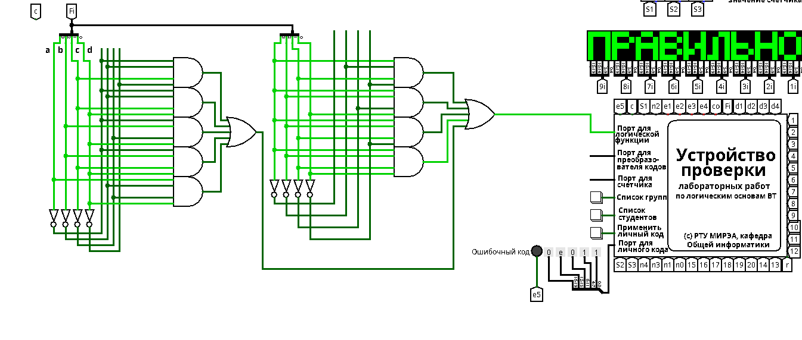
Рисунок 1 — Схема СДНФ

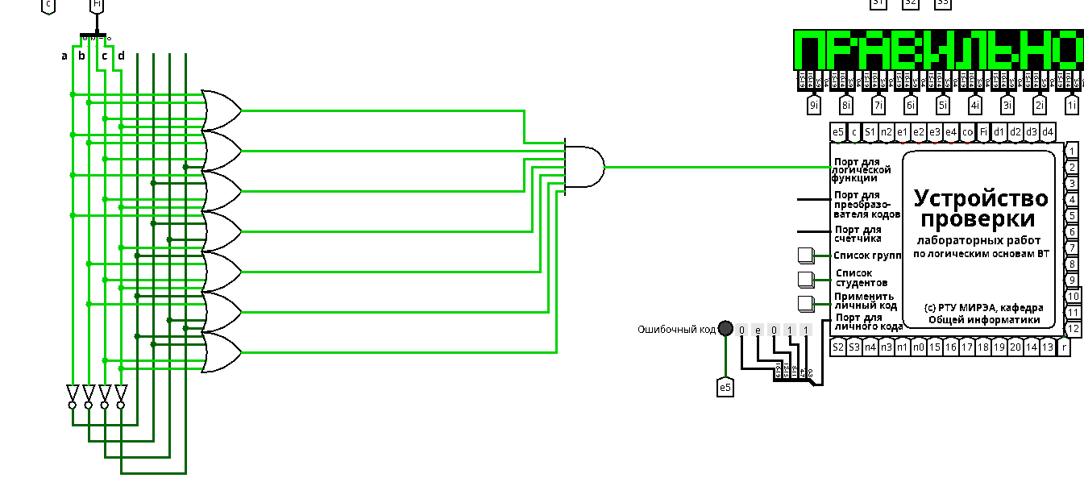

Рисунок 2 — Схема СКНФ

Тестирование показало, что все схемы работают правильно.
3 ВЫВОДЫ
В ходе работы была построена таблица истинности для функции от 4-ёх переменных. Построены формулы СДНФ и СКНФ для данной функции. Логические схемы СДНФ и СКНФ были выстроены в лабораторном комплексе «Logisim», который показал, что созданные схемы были построены верно.

4 ИНФОРМАЦИОННЫЕ ИСТОЧНИКИ
- Информатика : Методические указания по выполнению практических работ / С.С. Смирнов, Д.А. Карпов — М., МИРЭА — Российский технологический университет, 2020. – 102 с.
- Logisim : образовательный инструмент для проектирования и моделирования цифровых логических схем. / Разработчик : Carl Burch - свободное программное обеспечение (GNU GPL) — Электронная программа: Электронная.

